**Instituto Politécnico Nacional**

**Escuela Superior de Cómputo**

**Administración de Proyectos**

**Equipo:**

Aburto Pérez Luis Mario

Arteaga Lara Samuel

Carrillo Ruiz Alonso

Osorio Rodríguez Esli Joanna

Ramírez Centeno Hugo Enrique

**Profesor:**

Eduardo Rodríguez Flores

***Actividad 8 Proyección de la Demanda***

**Grupo:**3CM2

Procesamiento de Datos

A continuación, presentaremos los datos recabados de las encuestas

Selecciona tu género

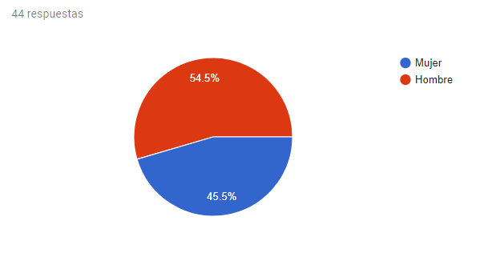

¿En qué rango de edad te encuentras?

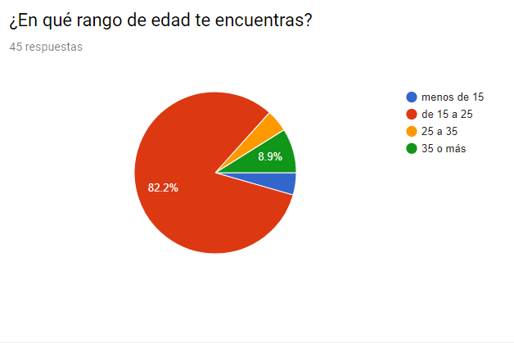

¿En qué tipo de vivienda habitas?

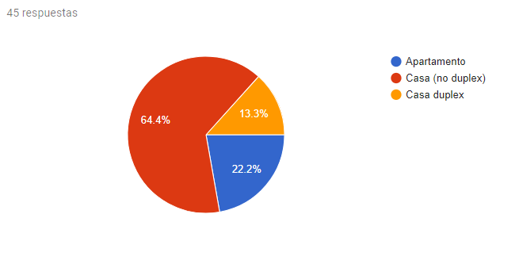

¿Cuántas personas habitan contigo?

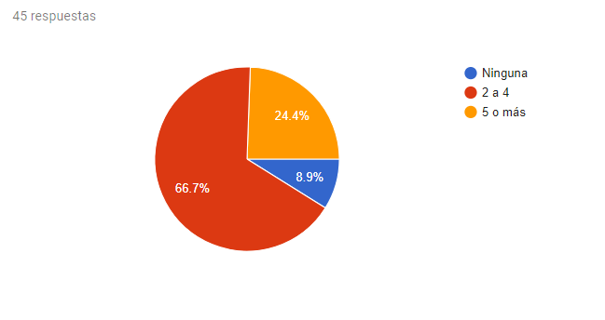

¿Participas o has participado en alguna actividad que beneficie al medio ambiente?

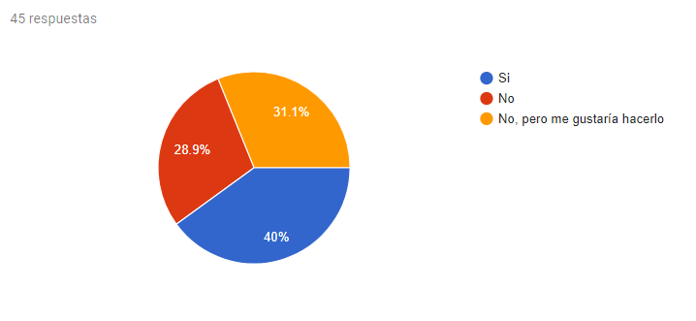

¿Cuán amplio es tu conocimiento acerca de la contaminación del suelo?

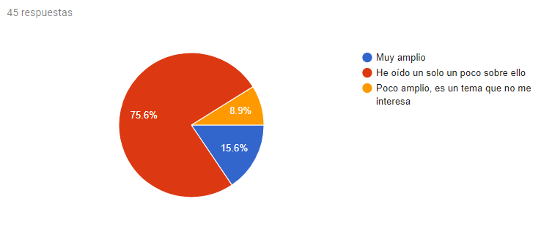

¿Qué aspectos consideras a la hora de comprar tus vegetales?

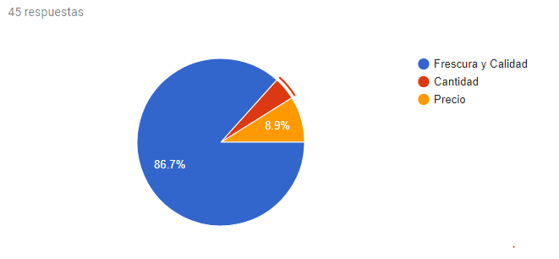

Lugares donde compras tus alimentos

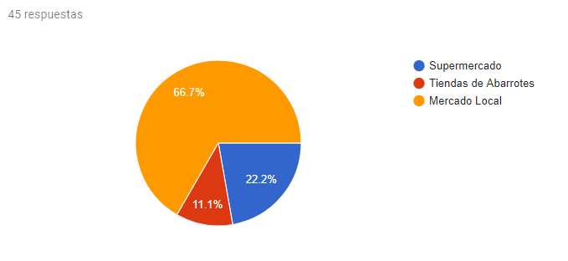

¿Qué porcentaje representan los vegetales en tu dieta diaria?

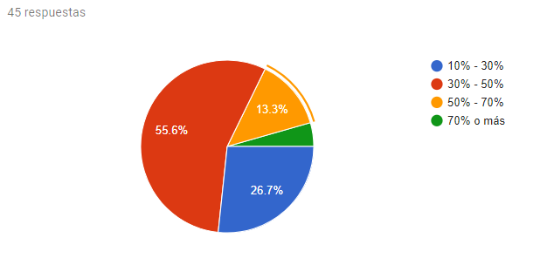

¿Qué prioridad le das a la calidad a la hora de comprar tus frutas y verduras?

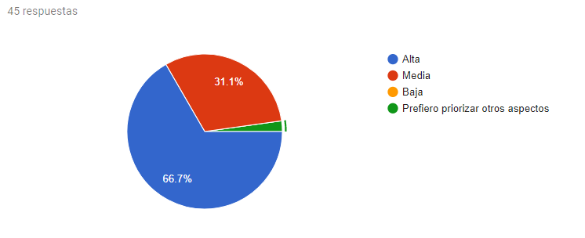

¿Tienes plantas en tu hogar?

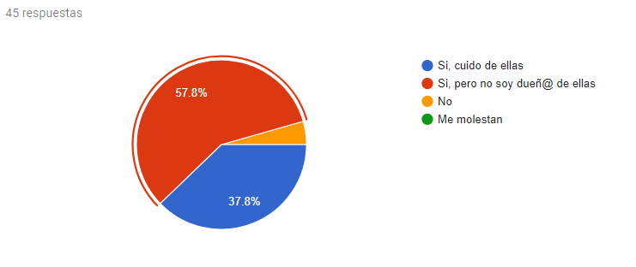

¿Pagarías por un Talpi? Un producto que ayuda al medio ambiente además de tu alimentación

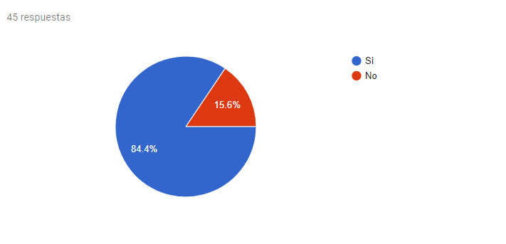

¿Dedicarías un espacio en tu hogar para tener un Talpi?

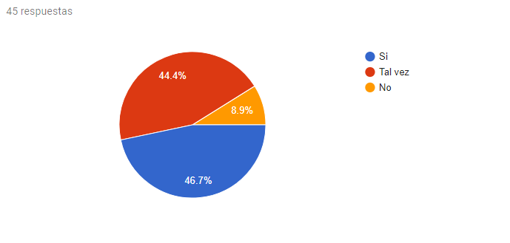

¿Qué tan útil consideras un Talpi?

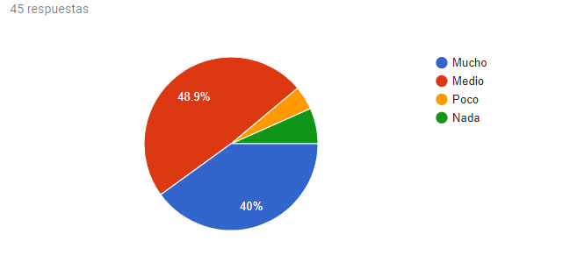

¿Qué aspectos físicos serían primordiales para llamar tu atención?

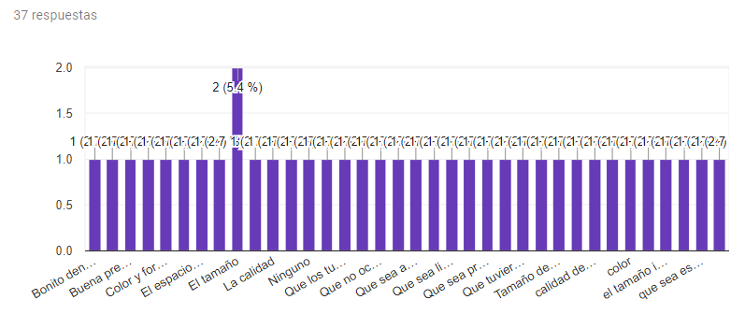

¿Factores que esperarías de un producto como Talpi?

Durabilidad (2)

Calidad (2)

calidad

Que considere todos los factores en cuanto al mantenimiento y limpieza

Cultivar varios tipos de vegetales o frutas

Calidad

Que sea bien barato alv, soy pobre.

Funcionalidad y utilidad sobre el producto final

Factores?

Fácil de usar

Alta calidad en los productos

Que funcionará adecuadamente yno consumiera mucha energía eléctrica (si es el caso)

Buenos resultados

Que ayude demasiado al medio ambiente

Lo eficiente que sea

Salud

Economizar

no lo se

Reusable

Que dure mucho tiempo y tenga buenos vegetales

Innovación

Un precio accesible

Que no existiera.

Bueno y rico

Que mejoren el medio ambiente

Que sea de utilidad

Fácil instalación

Fácil de Instalar

Diseño sustentable, fácil implementación

Su optimo funcionamiento

Que no ocupe mucho espacio

mejor futuro

un tamaño ideal

Sorpréndeme

Que cuide el medio ambiente

¿Conoces alguna otra marca que ofrezca beneficios similares a Talpi?

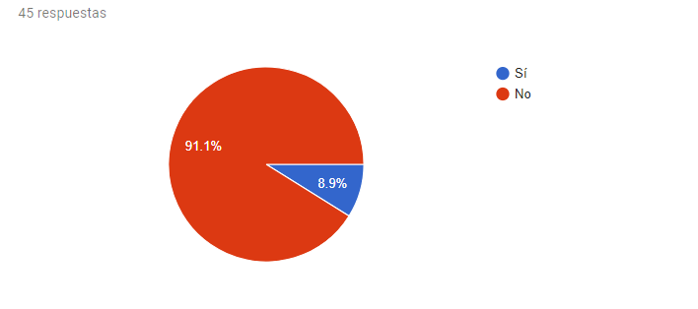

¿Preferirías la compra de un paquete con todo incluido o por módulos e ir personalizando tú mismo?

